TIẾT 15+16 - BÀI THỰC HÀNH 3: KHAI BÁO VÀ SỬ DỤNG BIẾN

Nội dung bài học

I ) Thực hành
Bài 1: viết chương trình Pascal có khai báo và sử dụng biến
Bài toán: một cửa hàng cung cấp dịch vụ bán hàng thanh toán tại nhà. Khách hàng chỉ cần đăng kí số lượng mặt hàng cần mua, nhân viên giao hàng đến và thanh toán khi nhận hàng. Ngoài giá trị hàng hóa, khách hàng còn phải trả thêm phí dịch vụ. viết chương trình để tính tiền thanh toán trong trường hợp khách hàng chỉ mua 1 mặt hàng duy nhất.
Gợi ý: Tiền thanh toán = Đơn giá∗số lượng + phí dịch vụ
Hướng dẫn thực hành :
a) Khởi động Pascal và gõ chương trình sau:
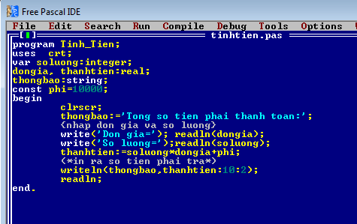
b) Lưu chương trình với tên TINHTIEN.PAS. dịch và chỉnh sửa các lỗi nếu có.
c) Chạy chương trình với các bộ dữ liệu( đơn giá và số lượng) sau: (1000,20), (3500,200), (18500,123). Kiểm tra tính đúng đắn của kết quả in ra.
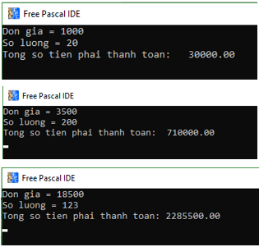
d) Chạy chương trình với bộ dữ liệu (1,35000) và rút ra nhận xét.
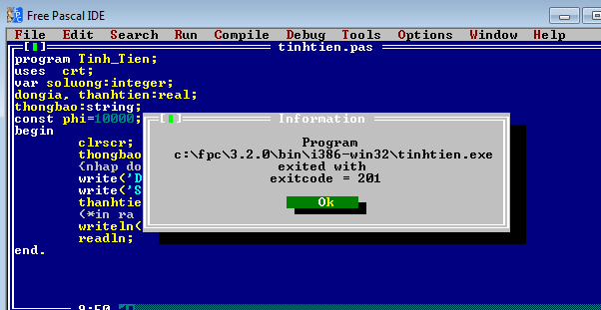
Nhận xét : Chương trình sẽ báo lỗi, do nhập soluong = 35000 trong khi soluong là biến kiểu Interger có giá trị trong khoảng -32768 đến 32768.
Bài 2: Viết chương trình nhập các số nguyên x, y, in giá trị của x và y ra màn hình.
Hướng dẫn thực hành :
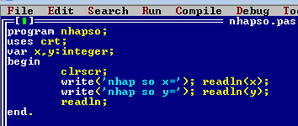
II ) NỘI DUNG GHI BÀI
1. Cú pháp khai báo biến trong Pascal:
Var <danh sách biến>: <kiểu dữ liệu>;
Các biến trong danh sách phải cách nhau dấu phẩy.
2. Kí hiệu := để gán giá trị cho biến
3. Lệnh read hay readln dùng để nhập dữ liệu từ bàn phím. Sau khi nhập cần nhấn phím Enter để xác nhận.
4. Nội dung chú thích nằm trong dấu {} và bị bỏ qua khi dịch chương trình. Hoặc có thể dùng cặp dấu (∗ ∗) giúp cho chương trình dễ đọc, dễ hiểu.

DẶN DÒ : 1. Các em học sinh chép nội dung bài học (màu xanh dương) vào tập và thực hành trên máy các bài tập theo hướng dẫn ( nếu có điều kiện )
2. Giáo viên sẽ kiểm tra tập để lấy điểm cộng vào cột điểm ĐGTX .

GHI CHÚ
- Nội dung bài mới: màu xanh dương
- Bài giảng : màu đỏ
- Dặn dò : màu nâu

